السيرة الذاتية المختصرة (صفحتان بحد أقصى)
Short CV (Two pages maximum)
- البيانات الأساسية |  |  |  |  |  |  |  |  | - Basic information
الاسم باللغة العربية: | عبد الحميد محمد ملوك |  |  |  | Abd El-Hamid Mohamed Melouk |  |  | Full Name in English: | 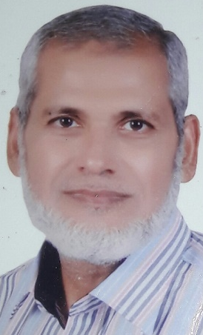
المؤهلات العلمية: | دكتوراة الفلسفة في العلوم الزراعية- بساتين - فاكهة |  |  |  | Ph.D. in Horticulture (Pomology) |  |  | Scientific qualifications:
الوظيفة الحالية: | أستاذ الفاكهة – قسم البساتين – كلية الزراعة – جامعة قناة السويس |  |  |  | Professor of Pomology, Department of Horticulture, Faculty of Agriculture, Suez Canal University, Ismailia, Egypt |  |  | Current position:
مجال التميز البحثي والتخصص الدقيق ( لا يزيد عن 100 كلمة) | انتاج الفاكهة متساقطة الأوراق  أنتاج الفاكهة مستديمة الخضرة  فسيولوجيا أشجار الفاكهة |  |  |  | Deciduous fruit tree production  Evergreen fruit tree production  Physiology of fruit trees |  |  | Specialty  (± 100 Words)
Abdelhamid_melouk@agr.suez.edu.eg |  | Email: |  | Fax: |  | 01206680862 | Mobile Phone: | Contact Information:

- الإنجازات العلمية: |  |  | - Scientific Achievements:
 |  |  | ORCID No.
البحوث المحلية: | 20
البحوث على Scopus:

- براءات الاختراع: |  |  | - Patents:
Submitted patent(s):  Title of the patent:  No. of the patent: |  |  | Granted Patent(s):  Title of the patent:  No. of the patent:

- قائمة الرسائل التي أشرف عليها: |  | - Supervision:
عدد رسائل الماجستير: | 4 | عدد رسائل الدكتوراه: | 1
المشاريع البحثية (Projects): |  |  | الجهة الداعمة:

